***Página Cardápios (Colaborador)***

***Introdução***

Esta página permitirá ao usuário visualizar por página os cardápios cadastrados e visualizar cardápios utilizando o filtro por mês do cardápio.

**User Story**

Eu como colaborador  
Quero acessar a página de cardápios  
Para visualizar os cardápios existentes

***Protótipo de tela***

Link: <https://www.figma.com/proto/sIOjm3aGrKYtEi7BEvOidc/Untitled?node-id=226%3A82&scaling=scale-down&page-id=0%3A1&starting-point-node-id=226%3A2>

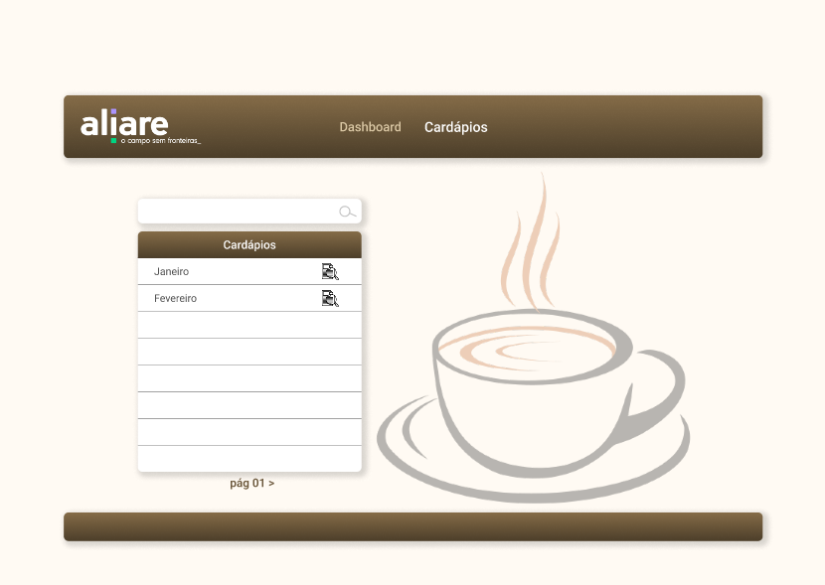

***Feature “Pesquisar”***

***Introdução***

Esta funcionalidade é um input que permitirá ao usuário efetuar uma pesquisa pelo nome do cardápio.

**User Story**

Eu como colaborador   
Quero pesquisar por um cardápio cadastrado  
Para que eu possa visualizar os lanches do mesmo

***Protótipo de tela***

Link: <https://www.figma.com/proto/sIOjm3aGrKYtEi7BEvOidc/Untitled?node-id=226%3A82&scaling=scale-down&page-id=0%3A1&starting-point-node-id=226%3A2>



***Dados de entrada da pesquisa***

|  |  |  |  |  |
| --- | --- | --- | --- | --- |
| **Nome do campo** | **Validações** | **Tipo** | **Tamanho** | **Obrigatório** |
| Pesquisar | Usuário terá lista com cardápios existentes | - | - | S |

***Interações*Pesquisar**

|  |  |
| --- | --- |
| **-** | **Detalhes** |
| Dados de entrada | -Ver Dados de entrada |
| Validações | - |
| Resultados esperados | -Visualização do cardápio informado no campo de pesquisa. |

**Haverá outras interações especificas:**Não possui outras interações.

*Cenários possíveis****:*** [***Clique aqui***](Cenários%20possíveis/Colaborador/Página%20Cardápio/Cenários%20de%20possíveis%20-%20Colaborador%20(Feature%20Pesquisar%20Cardápio).docx)

***Feature “Visualizar cardápio”***

***Introdução***

Esta funcionalidade permitirá ao usuário visualizar os lanches que estão no cardápio já existente. É acessada através de um ícone que representado pela imagem de uma lupa visualizando um documento.

**User Story 01**

Eu como colaborador  
Quero visualizar os lanches que estão em um determinado cardápio  
Para me informar dos lanches que serão fornecidos nos próximos dias

***Protótipo de tela***

Link: <https://www.figma.com/proto/sIOjm3aGrKYtEi7BEvOidc/Untitled?node-id=226%3A287&scaling=scale-down&page-id=0%3A1&starting-point-node-id=226%3A2>

